معالج النصوص Microsoft Office Word
الصفحة الرئسية
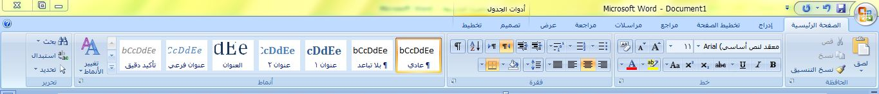
ادراج
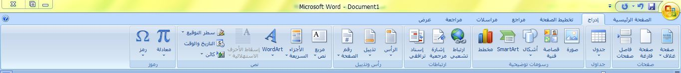
تخطيط الصفحة
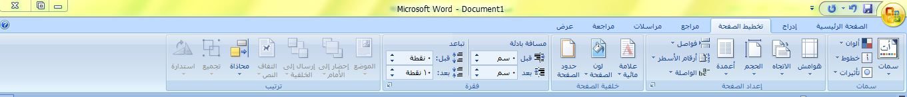
مراجع
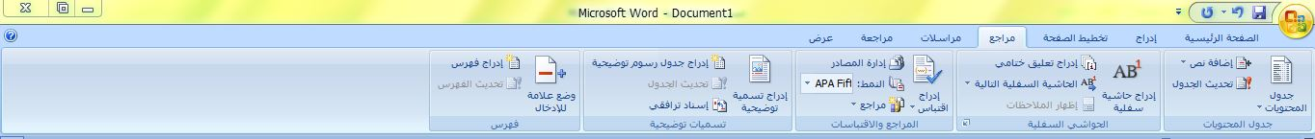
مراسلات
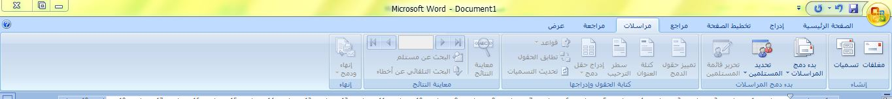
مراجعة
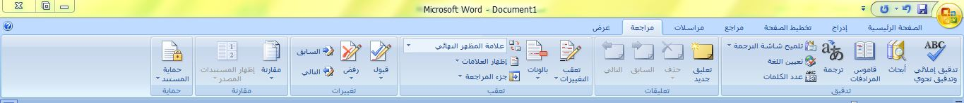
عرض
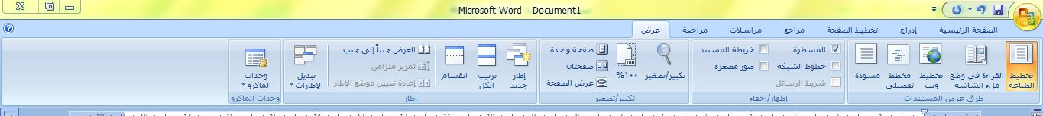

برنامج الجداول الالكترونية
Microsoft Excel 2007
Spreadsheets
الصفحة الرئسية
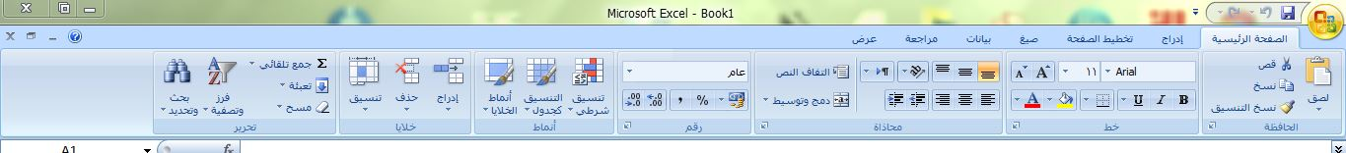
ادراج
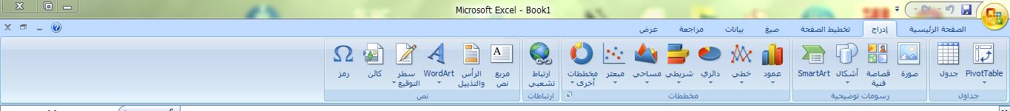
تخطيط الصفحة
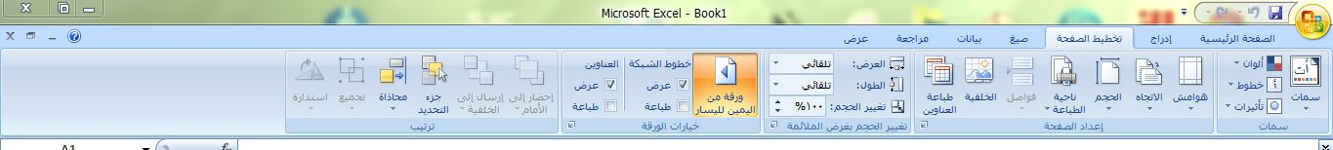
صيغ
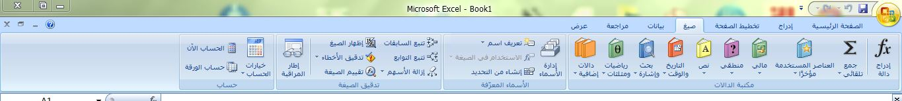
بيانات
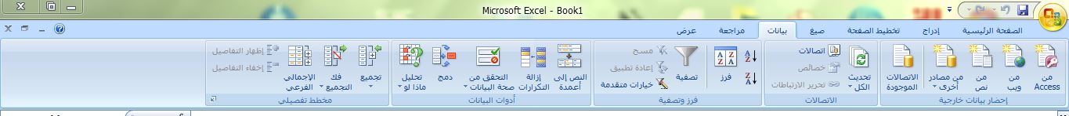
مراجعة
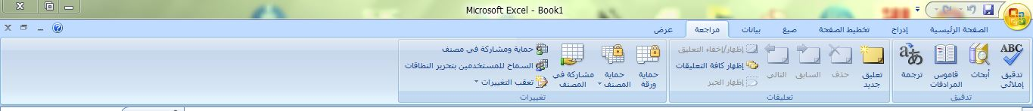
عرض
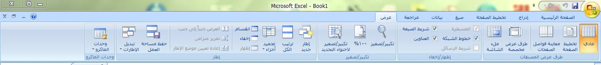

برنامج العروض التقديمية
Microsoft PowerPoint 2007
الصفحة الرئيسية
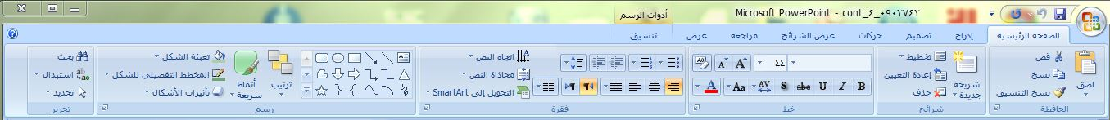
ادراج
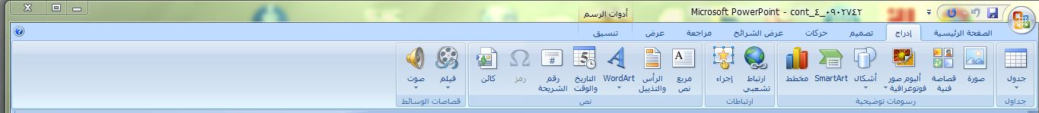
تصميم
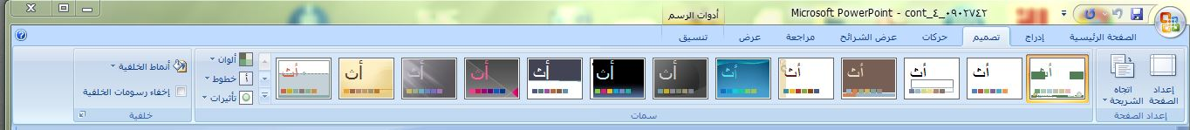
حركات
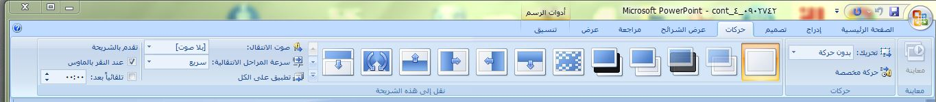
عرض الشرائح
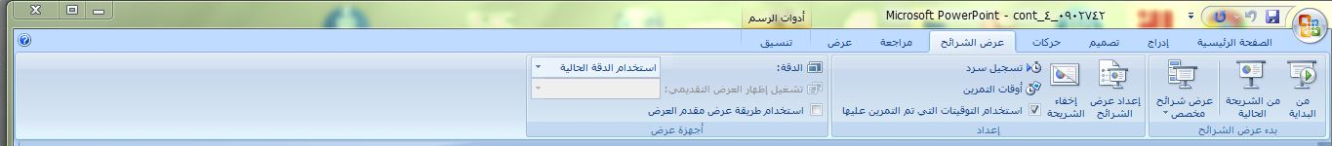
مراجعة
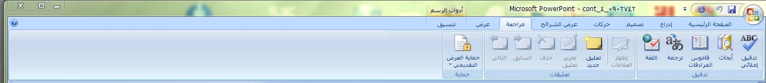
عرض
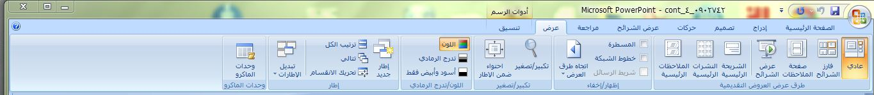
تنسيق
